ПЕНКА ИГНАТОВА, ДИРЕКТОР НА ДИРЕКЦИЯ "ОБРАЗОВАНИЕ, МЛАДЕЖКА ДЕЙНОСТ И СПОРТ" - ОБЩИНА ВЕЛИКО ТЪРНОВО:
Традиция е със СБУ заедно да търсим най-добрите решения
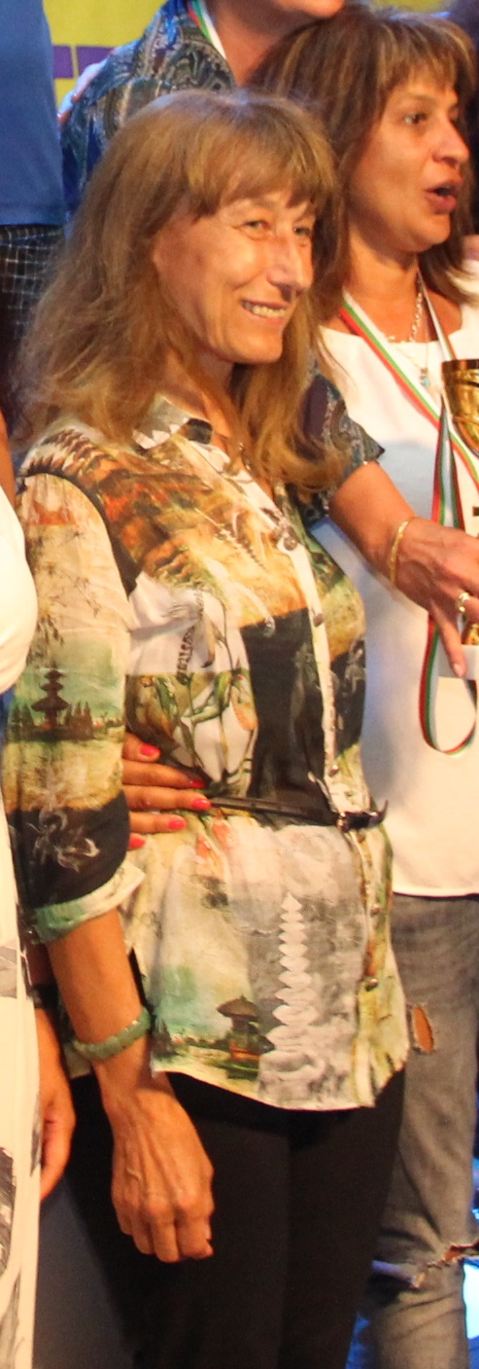
- Г-жо Игнатова, какво мотивира Общинската администрация на Велико Търново да подкрепя финансово участието на представителния отбор на старопрестолния ни град в Учителската спартакиада на СБУ?
- Подкрепата ни за отбора е израз на специалното отношение към учителите на Общинската администрация и най-вече лично на кмета инж. Даниел Панов. За него това е признание към труда на учителите в община Велико Търново. В нашия отбор участват учители както от общински училища, така и от професионални гимназии – всички, които могат и желаят. И тази година, традиционно, със съдействието на регионалния координатор на СБУ г-жа Мария Георгиева, постъпи предложение за финансиране на участието в Спартакиадата, което беше прието. Лично кметът инж. Даниел Панов събра хората преди заминаването, поговори с тях и им пожела успех. Втората му среща с нашите участници в Спартакиадата е вече със спечелените купи и медали, заради благодарността, както и за разговор по прилагането на новия Закон за предучилищното и училищното образование.
- Тази година Вие лично не бяхте само гост на Спартакиадата…
- Да, тази година се включих като състезател по петанк. Взех това решение, за да подкрепя още по-отблизо отбора на Велико Търново. Имам две победи и една загуба, но явно в състезанието побеждава по-добрият и ще са ми необходими още тренировки за ниво. Страхотно е усещането как на терена се създават приятелски отношения с колеги учители.
- Каква е готовността на Общинската администрация - Велико Търново, за прилагането на новите отговорности, произтичащи от Закона за предучилищното и училищното образование?
- В тази връзка вече проведохме поредица от сесии на Общинския съвет, взеха се решения, свързани и с новите наименования на детските градини. Тези без име, по предложение на педагогическите съвети, бяха именувани. На този етап община Велико Търново не предлага тип обединени училища. Традиция е в нашата община да няма неприети деца в детските градини. През лятото и в училищата, и в детските градини протичат сериозни ремонтни дейности по енергийна ефективност с европейски средства, които се надяваме да приключат навреме преди началото на учебната година.
- Каква е оценката Ви за партньорството със СБУ?
- Традиция е със СБУ да работим съвместно, да съгласуваме предложенията си и заедно да решаваме въпросите, стоящи през местната образователна система. Те не са малко. Особено наболял пред нас в момента е въпросът с малките училища. Много говорим за това, кое е по-добре - децата да бъдат обхванати и задържани на място или да търсим ефикасността на този процес с по-малко средства в областния град. На този етап смятаме, че макар и с малко ученици, трябва да запазим малките училища извън Велико Търново, да запазим добре реновираните сгради, да задържим учениците на място, като в никакъв случай да не позволяваме и неглижиране на учебния процес – напротив, да се стараем в тези малки училища извън областния град да постигат оптимално добри резултати.
Интервю на Велина АНТОВА

